**Informacinės matavimo sistemos laboratorinis**

**4 laboratorinis darbas**

**VIRPESIŲ VIZUALIZAVIMAS IR PARAMETRŲ TYRIMAS KOMPIUTERIU**

Darba atliko: ISKf16 gr. stud. Žygimantas Bagdzevičius

**Darbo tikslas:** Išnagrinėti ir praktiškai panaudoti virtualųjį oscilografą, sudarytą naudojant duomenų surinkimo (angl. DAQ) kompiuterinę plokštę NuDAQ PCI 9810TM ir programų paketu *LabVIEW®* sukurtą taikomąją programą *Oscilografas.* Ištirti svarbiausias šio virtualiojo oscilografo metrologines savybes.

**Kompiuterinė DAQ plokštė NuDAQ PCI 9810**

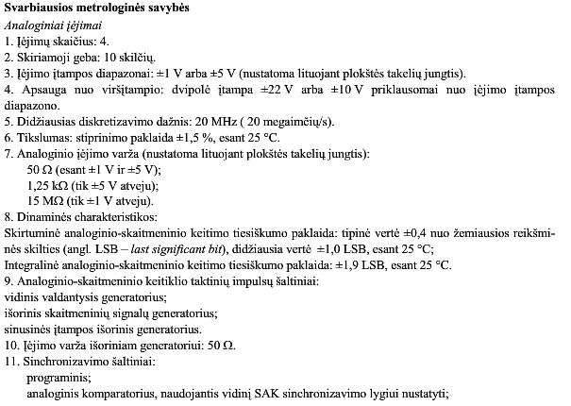

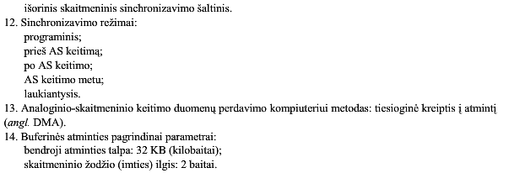

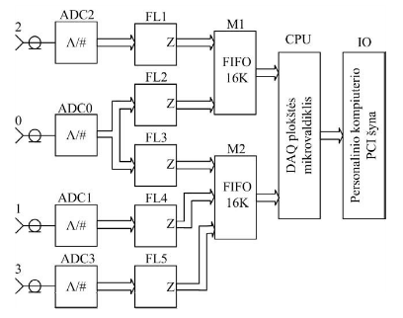



**1.pav** Kompiuterinės DAQ plokštės NuDAQ PCI 9810struktūrinė schema

**Darbo rezultatai:**

**1 lentelė.** Virpesių dažnių matavimo virtualiuoju oscilografu rezultatai

Įtampos amplitudė: **1 V**

|  |  |  |  |  |  |  |
| --- | --- | --- | --- | --- | --- | --- |
| Stačiakampes formos virpesys | Generatoriaus dažnis | **100 Hz** | **1 kHz** | **10 kHz** | **100 kHz** | **1 MHz** |
| Oscilografu išmatuotas dažnis | 107,6 Hz | 1001,2 Hz | 10040 Hz | 100562 Hz | 917768 Hz |
| Trikampės simetrinės formos virpesys | Generatoriaus dažnis | **100 Hz** | **1 kHz** | **10 kHz** | **100 kHz** | **1 MHz** |
| Oscilografu  išmatuotas dažnis | 101 Hz | 1250 Hz | 11120 Hz | 100603 Hz | 1137656 Hz |

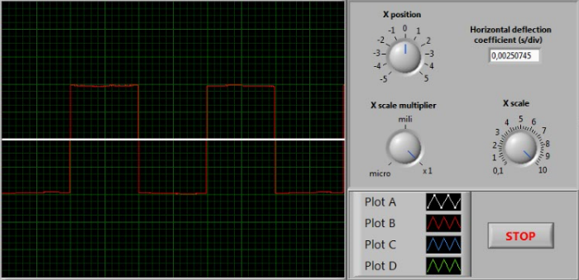

**2.pav** Stačiakampės formos virpesiai prie **100 Hz**

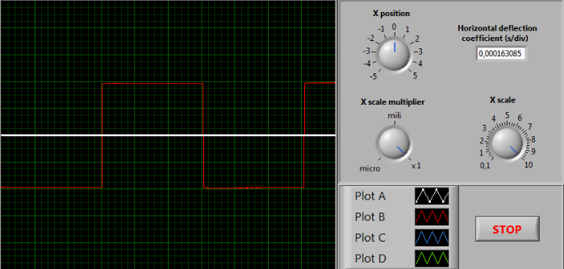

**3.pav** Stačiakampės formos virpesiai prie **1 kHz**

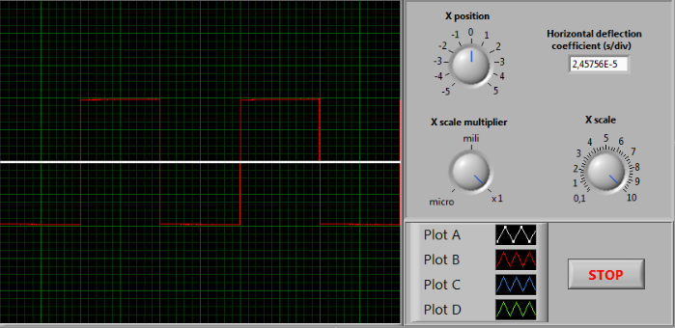

**4.pav** Stačiakampės formos virpesiai prie **10 kHz**

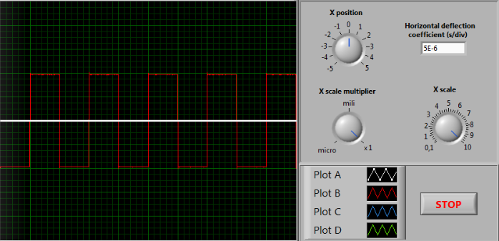

**5.pav** Stačiakampės formos virpesiai prie **100 kHz**

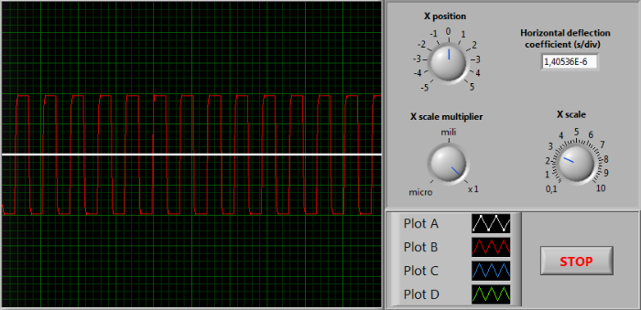

**6.pav** Stačiakampės formos virpesiai prie **1 MHz**

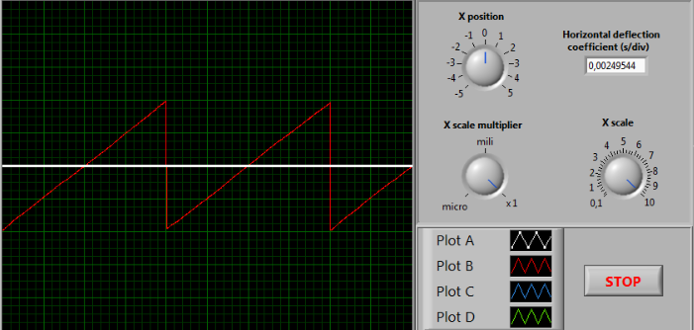

**7.pav** Trikampės formos virpesiai prie **100 Hz**

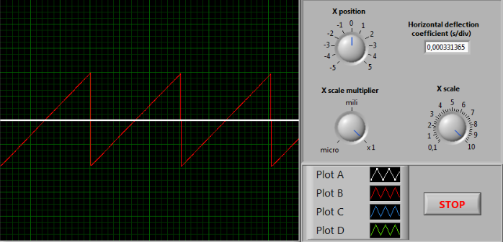

**8.pav** Trikampės formos virpesiai prie **1 kHz**

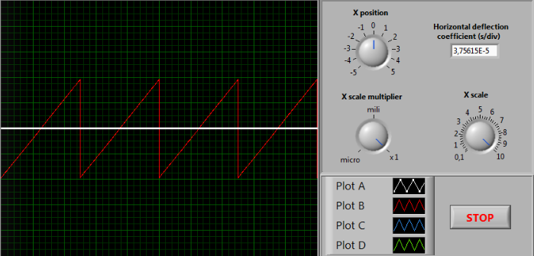

**9.pav** Trikampės formos virpesiai prie **10 kHz**

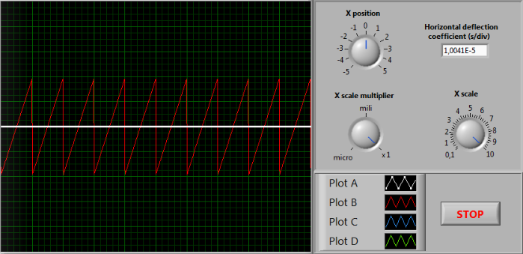

**10.pav** Trikampės formos virpesiai prie **100 kHz**

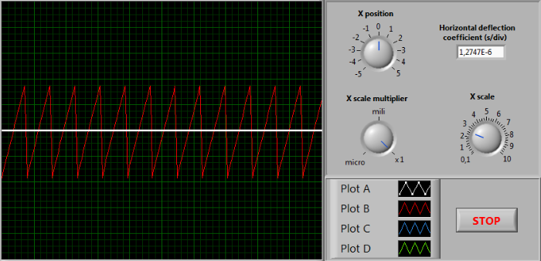

**11.pav** Trikampės formos virpesiai prie **1 MHz**

**2 lentelė.** Įtampos matavimo paklaidų tyrimo rezultatai

Virpesio forma sinusinė, virpesio dažnis: **40 kHz**

|  |  |  |  |  |  |  |  |
| --- | --- | --- | --- | --- | --- | --- | --- |
| Virpesio amplitudės (*Um*)  vertė | **15 mV** | **0,1 V** | **0,3 V** | **0,5 V** | **0,8 V** | **1 V** | **3 V** |
| Oscilografu išmatuota virpesio amplitudė | 15 mV | 0,096 V | 0,299 V | 0,48 V | 0,79 V | 1 V | 3 V |
| Pagrindinės paklaidos santykinė vertė, % | 0 % | 4 % | 0.33 % | 4 % | 1.25 % | 0 % | 0 % |

**Naudotos formulės:**

X – išmatuota vertė, A – etaloninė vertė.

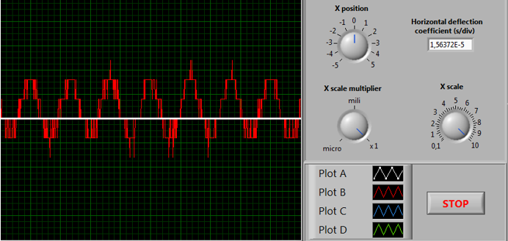

**12.pav** Sinusinės formos virpesiai, kai virpesio dažnis **40 kHz** o itampa **15 mV**

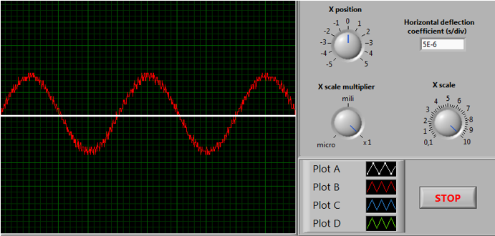

**13.pav** Sinusinės formos virpesiai, kai virpesio dažnis **40 kHz** o itampa **0.1 V**

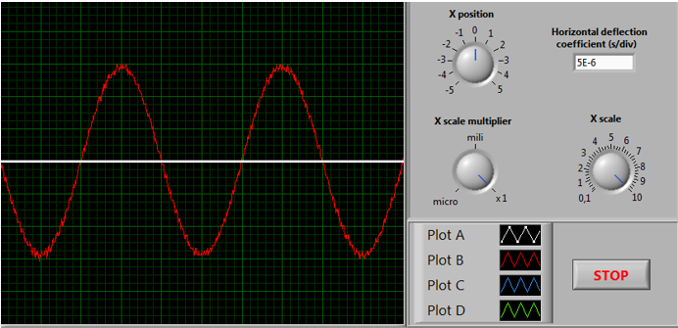

**14.pav** Sinusinės formos virpesiai, kai virpesio dažnis **40 kHz** o itampa **0.3 V**

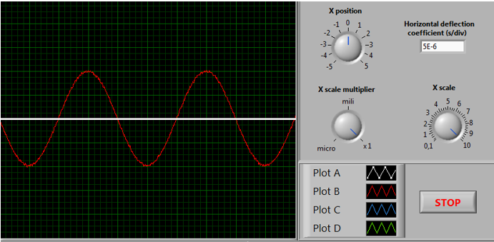

**15.pav** Sinusinės formos virpesiai, kai virpesio dažnis **40 kHz** o itampa **0.5 V**

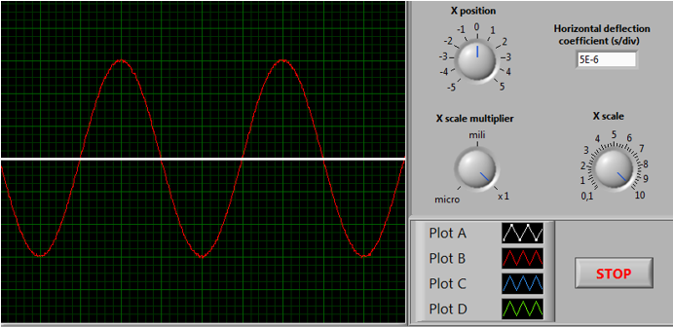

**16.pav** Sinusinės formos virpesiai, kai virpesio dažnis **40 kHz** o itampa **0.8 V**

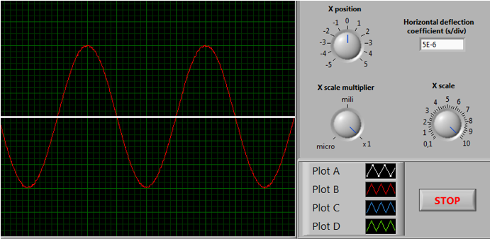

**17.pav** Sinusinės formos virpesiai, kai virpesio dažnis **40 kHz** o itampa **1 V**

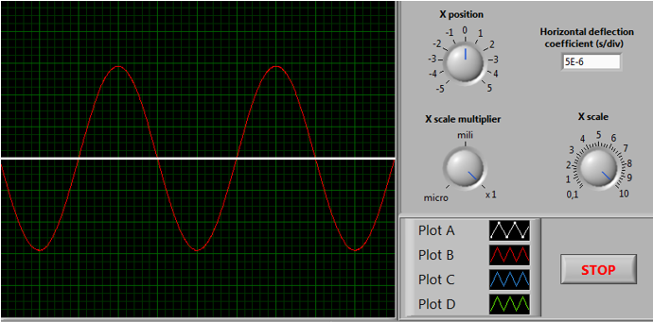

**18.pav** Sinusinės formos virpesiai, kai virpesio dažnis **40 kHz** o itampa **3 V**

**3 lentelė.** Įtampos matavimo paklaidos dažninė priklausomybė

Virpesio forma sinusinė, įtampos dydis: **1 V**

|  |  |  |  |  |  |  |
| --- | --- | --- | --- | --- | --- | --- |
| Virpesio dažnis | **1 kHz** | **10 kHz** | **100 kHz** | **1 MHz** | **5 MHz** | **10 MHz** |
| Oscilografu išmatuota įtampa, V | 0,95 V | 0,9 V | 0,97 V | 0,97 V | 0,89 V | 0,684 V |
| Pagrindinės paklaidos santykinė vertė, % | 5 % | 10 % | 3 % | 3 % | 11 % | 32.6 % |

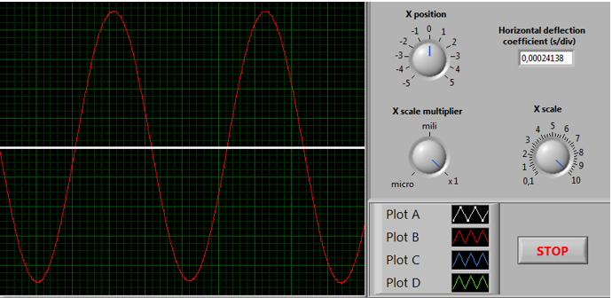

**19.pav** Sinusinės formos virpesiai, kai virpesio dažnis **1 kHz** o itampa **1 V**

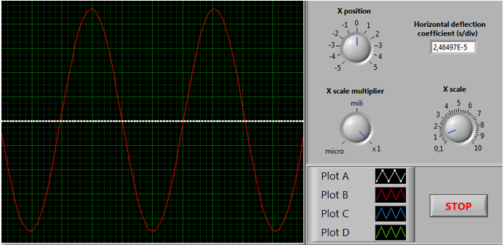

**20.pav** Sinusinės formos virpesiai, kai virpesio dažnis **10 kHz** o itampa **1 V**

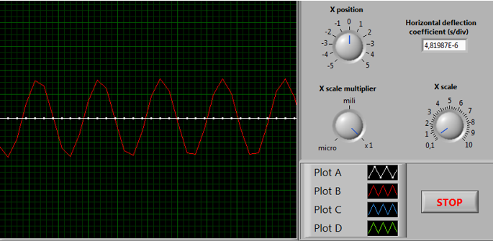

**21.pav** Sinusinės formos virpesiai, kai virpesio dažnis **100 kHz** o itampa **1 V**

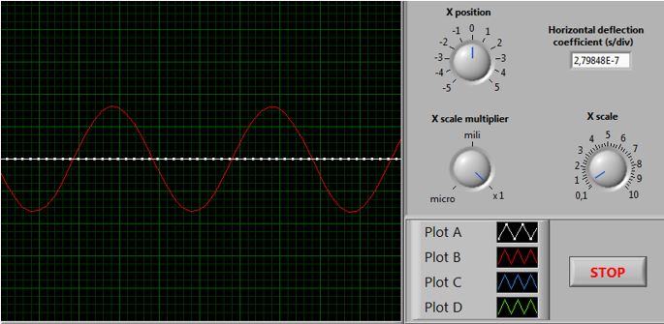

**22.pav** Sinusinės formos virpesiai, kai virpesio dažnis **1 MHz** o itampa **1 V**

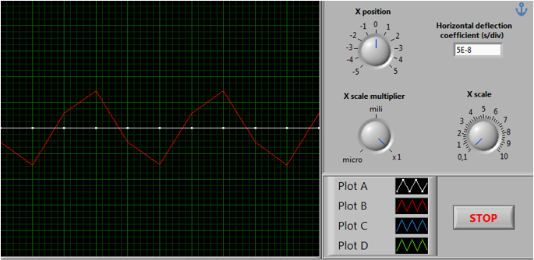

**23.pav** Sinusinės formos virpesiai, kai virpesio dažnis **5 MHz** o itampa **1 V**

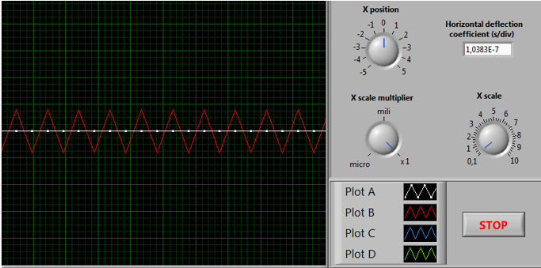

**24.pav** Sinusinės formos virpesiai, kai virpesio dažnis **10 MHz** o itampa **1 V**

**Išvados:**

Pasinaudoję kompiuteriniu oscilografu, ištyrėme stačiakampės, trikampės ir sinusinės formos signalus, esant skirtingiems dažniams ir amplitudėms. Apskaičiavus ir palyginus su etaloniniais dydžiais gautų rezultatų paklaidas, matome, kad didžiausios paklaidos gaunamos esant žemiems ir aukštiems dažniams. Įtampos matavimo paklaidos, kai virpesio forma sinusinė, virpesio dažnis 40 kHz, nustačius 15 mV, 1 V ir 3 V paklaida buvo mažiausia (0 %), o didžiausios paklaidos buvo nustačius 0,1 V ir 0,5 V (4 %). Įtampos matavimo paklaidos dažninė priklausomybė, kai virpesio forma sinusinė, įtampos dydis 1 V nustačius 10 MHz paklaida buvo didžiausia (32,6 %), o mažiausia buvo nustačius 100 kHz ir 1 MHz (3 %).Išnagrinėta ir praktiškai panaudotas virtualusis oscilografas. Ištirta svarbiausios šio virtualiojo oscilografo metrologines savybės.

